作 者 推 荐

作者简介：


伊恩•巴克斯顿（Ian Buxton）曾经是格兰杰公司（世界上最著名、最受人尊敬的苏格兰威士忌酿酒商和上等苏格兰威士忌经销商之一）的市场总监，著有多部品酒类畅销作者。
1991年，他被选为执杯者协会（Keeper of the Quaich）的会员，这是苏格兰威士忌酒行业的最高荣誉。他还是一年一度的全球威士忌奖（World Whisky Awards）上的国际酒评小组成员，也是英国蒸馏酒同业公会（Worshipful Company of Distillers）会员。他定期为《执杯者协会》（Keeper）、《威士忌杂志》(Whisky Magazine)和《威士忌酒及其他》（WhiskyEtc）等杂志撰写专栏。

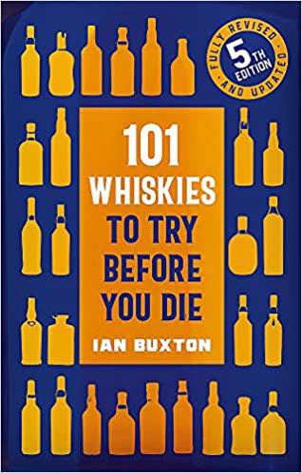
中文书名：《人生必尝101种威士忌》

英文书名：101 WHISKIES TO TRY BEFORE YOU DIE
作 者：Ian Buxton
出 版 社：Mobius
代理公司：Judy Moir/ANA/Winney
页 数：224页
出版时间：2023年1月
代理地区：中国大陆、台湾
审读资料：电子稿
类 型：时尚饮品

内容简介：

《人生必尝101种威士忌》是一本与众不同的威士忌指南。这不是奖项列表，也什么自封的威士忌大师认为的“最好”的威士忌，而只是为威士忌爱好者提供的指南，帮助他们寻找和尝试，完成自己的“威士忌教育”。

威士忌专家巴克斯顿避免了刻意晦涩、过于限量和昂贵的威士忌，而推荐了一个这种的选择，包括老牌的、新兴的和神秘不为人知的威士忌。

这本书直奔主题：无论是来自加拿大、印度、美国、瑞典、爱尔兰、日本还是苏格兰的丘陵、峡谷和岛屿，这里有你真正想要试一试的101种威士忌！

媒体评价：

“我们强烈建议你买一本，因为它有趣的语气、直言不讳的批评，和巴克斯顿对价值的准确判断。”
——《麦芽大师》（Master of Malt）

“非常好。”
——《星期日泰晤士报》（The Sunday Times）

“是威士忌爱好者的必买之作，他们更喜欢带有幽默和玩笑的高水平专业知识，而不是高傲的学术自命。这本书通俗易懂，有趣且信息量很大。”
——《罗博报告》（Robb Report）
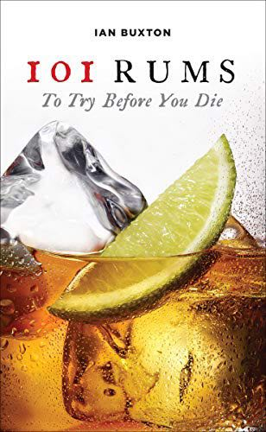
中文书名：《人生必尝101种朗姆酒》

英文书名：101 RUMS TO TRY BEFORE YOU DIE
作 者：Ian Buxton
出 版 社：Birlinn
代理公司：Judy Moir/ANA/Winney
页 数：433页
出版时间：2018年6月
代理地区：中国大陆、台湾
审读资料：电子稿
类 型：时尚饮品

内容简介：

由国际畅销书《威士忌大全》的作者撰写的一部指南——发现世界上最好的朗姆酒。

朗姆酒曾经是酒界的穷亲戚，如今经历了复兴，已不再被视为是醉醺醺的海盗们的首选。精酿运动无疑刺激了朗姆酒的世界，在过去几年里，世界各地推出了大量新的手工朗姆酒品牌。朗姆鸡尾酒的兴起则是另一个成功的趋势，莫吉托和迈泰的流行极大地促进了朗姆酒市场的增长。

伊恩·巴克斯顿，英国最畅销的烈酒作家，带我们一起领略朗姆酒不同的口味、颜色、制作方法和特点，并挑选出世界上最好的朗姆酒。不管你是喜欢在鸡尾酒里喝朗姆酒，还是喜欢喝纯朗姆酒，这都会是你爱不释手的一本书。

媒体评价：

“对于想要体验朗姆酒复兴的人来说，这是一本无价之宝。巴克斯顿用其标志性的、独一无二的聪明才智回答了读者的问题，从朗姆酒的不同颜色、细微差别和制作方法中进行推断，并用简洁而权威的语言解释，令人耳目一新。”
——《罗博报告》（The Robb Report）

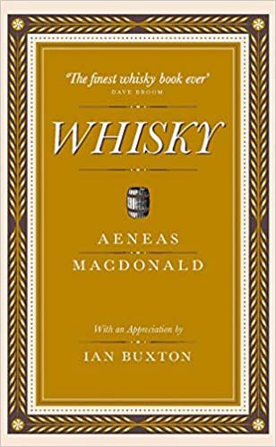
中文书名：《威士忌：第一本威士忌权威书籍》

英文书名：WHISKY: The First Definitive Book on Whisky
作 者：Aeneas MacDonald & Ian Buxton
出 版 社：Birlinn Ltd
代理公司：Judy Moir/ANA/Winney
页 数：192页
出版时间：2016年10月
代理地区：中国大陆、台湾
审读资料：电子稿
类 型：时尚饮品

内容简介：

在许多威士忌作家和专家看来，这是有史以来最好的关于威士忌的书籍。这是第一本从消费者角度出发的书，因此具有巨大的历史意义。更重要的是，它的风格富有诗意和论战性，强调麦芽威士忌的重要性，并保护和告知消费者：它依然新鲜，且与今天的威士忌爱好者的兴趣相关。这是一本非常具有预言性的书，巴克斯顿敏锐的评论和分析，与插图相结合，为当今的威士忌爱好者带来了全新的内容。

媒体评价：

“在众多取悦威士忌爱好者的出版物中，最引人注目的是期待已久的新版《威士忌》。新版以时代插图和作家伊恩·巴克斯顿（Ian Buxton）的欣赏为特色，他在将这本书推向大众方面发挥了重要作用。”
——《先锋报》（Herald）

“这本薄薄的小书是一部精彩的论著，今天的读者从品酒专家伊恩·巴克斯顿的介绍和文本注释中得到了极大的帮助，他的笔像手术刀一样开门见山。”
——Bruicladdich.com

“这是一本非常有趣的读物：充满个性和有价值的观点，并提供了对苏格兰威士忌行业的宝贵见解......”
——ScotchWhisky.com

“如果我只能带一本威士忌书去荒岛，那一定是《威士忌》。”
——查尔斯·麦克莱恩（Charles MacLean）

“这本书的发行量不大，但会有很多人喜欢。它轻快、诙谐，充满了渊博的知识和实用的智慧。”
——《纽约时报》（The New York Times）
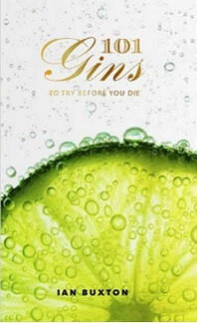
中文书名：《人生必尝101款杜松子酒》

英文书名：101 GINS TO TRY BEFORE YOU DIE
作 者：Ian Buxton
出 版 社：Headline Book Publishing
代理公司：Judy Moir/ANA/Winney
页 数：224页
出版时间：2015年8月
代理地区：中国大陆、台湾
审读资料：电子稿
类 型：时尚饮品

内容简介：

我们正置身于一场新的杜松子酒热潮之中。几乎没有一天不会有一个品牌推出已有系列的新口味杜松子酒，也几乎没有一天不会有一个新的精品酿酒店开张，而杜松子酒必定陈列其中。这本由品酒类畅销作者完成的新书，是游历杜松子酒世界的权威指南。这部作品第一次解密了创新性杜松子酒品牌的爆炸，以及改变了许多英国品酒爱好者品味的手工酿酒店。
在各式各样的杜松子酒吧，300多种甚至更多的品牌中，你会如何选择？爱丁堡杜松子酒是一个类型，还是只是一个杜松子酒的品牌？玫瑰味和黄瓜味，准确来讲应该被叫做杜松子酒吗？杜松子酒适合用木桶陈酿么？还是木桶只会让它成为口味奇特且未发酵成功的威士忌？需要选择什么样的补酒，为什么？
品酒类畅销作者伊恩•巴克斯顿（Ian Buxton）将会以一种独特的方式，带领读者，开启一场伟大的杜松子酒之旅，无所不言得为你分享101种杜松子酒的最新知识。
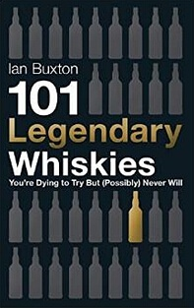
中文书名：《世界顶级威士忌》

英文书名：101 LEGENDARY WHISKIES
作 者：Ian Buxton
出 版 社：Headline Book Publishing
代理公司：Judy Moir/ANA/Winney
页 数：224页
出版时间：2014年11月
代理地区：中国大陆、台湾
审读资料：电子稿
类 型：时尚饮品

内容简介：

伊恩•巴克斯顿（Ian Buxton）所著的《世界顶级威士忌》（101 LEGENDARY WHISKIES）一书带我们一起探索世界顶级的珍稀威士忌——那些你渴望但（可能）永远也没机会尝到的珍品。这些威士忌可能极为难得，可能买不到，也可能是一家早已停业的酿酒厂给我们留下的不可多得的珍宝——其中有些威士忌甚至是无价的。但是，现在这些珍品首次被收集到一起，供大家“品尝”。
其中有些种类相当于威士忌中的“法拉利”——奢华而精致，只有最幸运、最富有且目光最犀利的威士忌的狂热爱好者和收藏家才能得到。有些相当于威士忌中的“T型福特”——曾经很普通，但随着时间的流逝变得珍贵起来。这些都是威士忌中数一数二的种类。
不管这些威士忌是世界上年代最久远的，还是最稀有的，或者是最昂贵的，威士忌酒作家伊恩•巴克斯顿揭开了这些液体珍宝的神秘面纱，将其展现在那些酿酒、售酒或藏酒的人面前。本书中分享了珍品威士忌的秘密——是什么让这些威士忌如此与众不同，如此引人注目，如此值得拥有。
《世界顶级威士忌》这本书中描述了不同种类了威士忌酒，有价值10万英镑一瓶的，也有一千英镑一杯的，并对这些种类进行讨论、分析。此外，书中还介绍了一些虽然珍贵但不至于让人倾家荡产的种类。每个人都能从中学到知识：除了了解那些口感细腻，值得购买品尝的威士忌种类之外，你还会了解世界上第一瓶威士忌，拍卖会上卖出的年代最久远的威士忌，激发了经典小说及同名电影《荒岛酒池》（Whisky Galore）创作灵感的威士忌，以及（差点）导致一个行业破产的威士忌。

目录：
1.收藏品级威士忌：年代非常久远的威士忌，属于有钱也买不到的神话
2.相对普通级威士忌：可以买得到但不一定买得起
3.珍惜奢侈级威士忌：可能买得起但不一定找得到
媒体评价：
“对于喜欢读好书，品尝口感好的威士忌的人来说，这本书是最好的礼物。”
----《每日纪事报》（Daily Record）
“威士忌酒专家伊恩·巴克斯顿一反鉴赏家浮夸炫耀的语言风格，著成了这本设计巧妙、简单实用的书，可帮助我们了解世界上顶级的威士忌。”
----《Time Out·纽约》（Time Out (New York)）
“我通读了这本书，几乎是爱不释手！这本书非常棒…语言很风趣…但同时也涵盖了不少知识，并且简明扼要…是近几年有关威士忌的最好的几本书之一。”
----英格瓦•龙德（Ingvar Ronde），《麦芽威士忌年鉴》（The Malt Whisky Yearbook）编辑

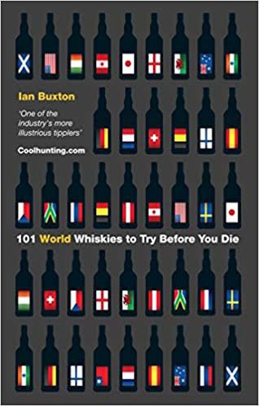
中文书名：《人生必尝101种全球威士忌》

英文书名：101 WORLD WHISKIES TO TRY BEFORE YOU DIE
作 者：Ian Buxton
出 版 社：Hachette Scotland
代理公司：Judy Moir/ANA/Winney
页 数：224页
出版时间：2012年7月
代理地区：中国大陆、台湾
审读资料：电子稿
类 型：时尚饮品

内容简介：

《人生必尝101种威士忌》是一本与众不同的威士忌指南。这不是奖项列表，也什么自封的威士忌大师认为的“最好”的威士忌，而只是为威士忌爱好者提供的指南，帮助他们寻找和尝试，完成自己的“威士忌教育”。

威士忌专家巴克斯顿避免了刻意晦涩、过于限量和昂贵的威士忌，而推荐了一个这种的选择，包括老牌的、新兴的和神秘不为人知的威士忌。

这本书直奔主题：无论是来自加拿大、印度、美国、瑞典、爱尔兰、日本还是苏格兰的丘陵、峡谷和岛屿，这里有你真正想要试一试的101种威士忌！

谢谢您的阅读！
安德鲁·纳伯格联合国际有限公司北京代表处
北京市海淀区中关村大街甲59号中国人民大学文化大厦1705室
邮编：100872
电话：010-82449901
传真：010-82504200
Email：Winney@nurnberg.com.cn
网址：http://www.nurnberg.com.cn
微博：http://weibo.com/nurnberg
豆瓣小站：http://site.douban.com/110577/
新浪微博：安德鲁纳伯格公司的微博_微博 (weibo.com)
微信订阅号：ANABJ2002


